**Националана недеља промоције дојења, од 30. септембра до 7. октобра: „Будимо ближе – подршка током дојења за све”**

 Светска недеља дојења обележава се сваке године у првој недељи августа, у више од 170 земаља света у циљу повећања знања и свести о значају и предностима дојења. Светска алијанса за подршку дојењу (енгл. *World Alliance for Breastfeeding Action,*WABA) покренула је ову кампању како би се интензивирале активности на заштити, промоцији и подршци дојењу, а сваке године пажња је усмерена на различите теме од значаја за дојење.

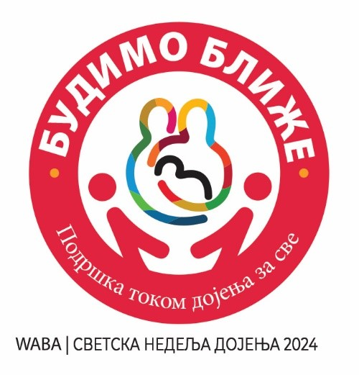

Национална недеља дојења у Србији традиционално се обележава 40. календарске недеље и симболично представља трајање трудноће. Циљ је да се укаже на значај дојења којим се обезбеђује најоптималнија исхрана, правилан раст и развој и истакне значај подршке трудницама, бабињарама, мајкама дојиљама и породици да остваре успешно дојење. Ове године Национална недеља дојења обележава се од 30. септембра до 7. октобра под истим слоганом као и наступајућа Светска недеља промоције дојења: **„Будимо ближе – подршка током дојења за све”.**

Дојење представља најједноставнији, најздравији и најекономичнији начин да се обезбеди задовољење потреба новорођенчета за правилном исхраном. Мајчино млеко је потреба сваког новорођенчета, одојчета и детета до навршене друге године живота. Састав и количина мајчиног млека прилагођени су узрасту детета и његовим потребама. Оно садржи све што је потребно за физички, психички, социјални, емоционални и сазнајни развој, развој свих чула (вид, мирис, слух, додир, укус) и интелигенције (говора и језика) и штити од многих инфекција и алергија.

Светска и Национална недеља дојења 2024. имају за циљ да:

* Информишу људе о заступљености дојења, колико је дојење важно за здравље мајке и бебе, али и о постојећим неједнакостима које се односе на подршку дојењу.
* Подстакну акције за смањење неједнакости у подршци дојењу, са посебним фокусом на вулнерабилне групе.
* Учврсте праксу дојења ради смањења социјалних разлика.
* Покрену и укључе и појединце и организације како би се побољшала њихова међусобна сарадња, али и укљученост у активности за подршку и промоцију дојења као најоптималнијег начина исхране.

Посебно је важно да се оснаже и подрже осетљиве групе у циљу повећања стопа дојења, што је од значаја нарочито у време ванредних и кризних ситуација како би се смањиле неједнакости које постоје у друштву.

***Дојење није искључива одговорност жена – заштита, промоција и подршка дојењу је колективна друштвена одговорност. Подршку мајкама које доје могуће је обезбедити на различите начине. Традиционално, подршку пружа ужа, али и шира породица. Потребна је међутим и подршка шире околине: организација цивилног друштва, влада, креатора здравствене политике, здравствених система и здравствених радника, саветника за дојење, послодаваца, пријатеља, као и заједнице у целини.***

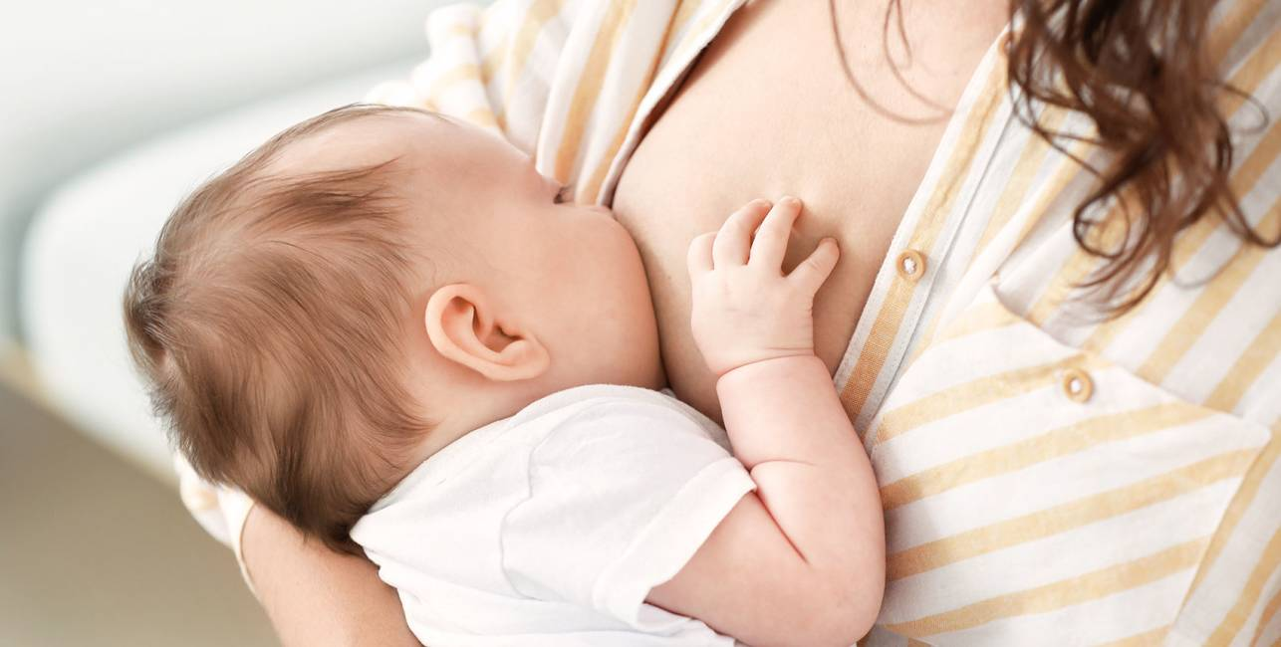

У оквиру обележавања Светске и Националне недеље дојења на територији наше земље биће организована предавања, трибине и изложбе на тему дојења. Циљ активности кампање је скретање пажње здравствене и шире јавности колики је значај дојења којим се обезбеђује најоптималнија исхрана, правилан раст и развој, заштита и унапређење здравља и детета и мајке, као и указивање на значај пружања подршке и помоћи трудницама и мајкама дојиљама да остваре успешно дојење.

Завод за јавно здравље Пожаревац подржава поменуту кампању, организује и координира све здравствено васпитне активности на територији Браничевског и Подунавског округа.

Preuzeto sa sajta ZZJZ Požarevac:

<https://www.zzjzpo.rs/2023-2022-2021-promocija-zdravlja/sv-i-nac-nedelja-dojenja-2024/>